网上申请定期失业保险金的操作手册

失业人员可以通过广东省人力资源和社会保障厅网站（http://hrss.gd.gov.cn）中的“广东社保服务”专栏，或直接登录“广东社保服务”专栏（http://hrss.gd.gov.cn/gdsbfw/）申请。
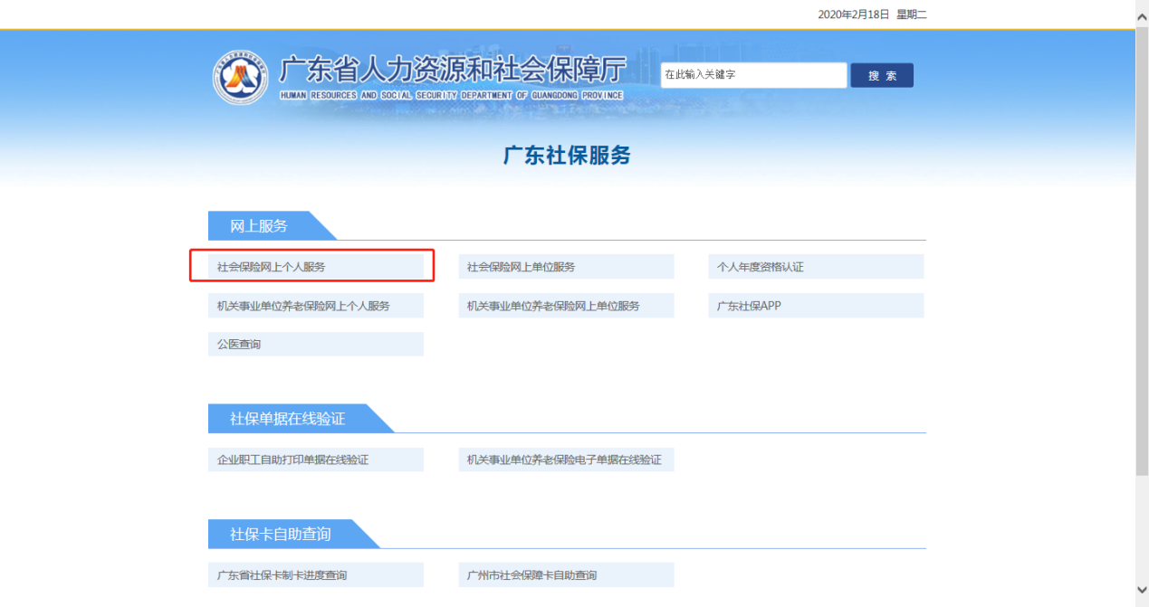

第一步：打开浏览器输入网址：http://hrss.gd.gov.cn/gdsbfw/
点击→社会保险网上个人服务→进入广东省人力资源和社会保障厅网上服务平台，如下页面↓

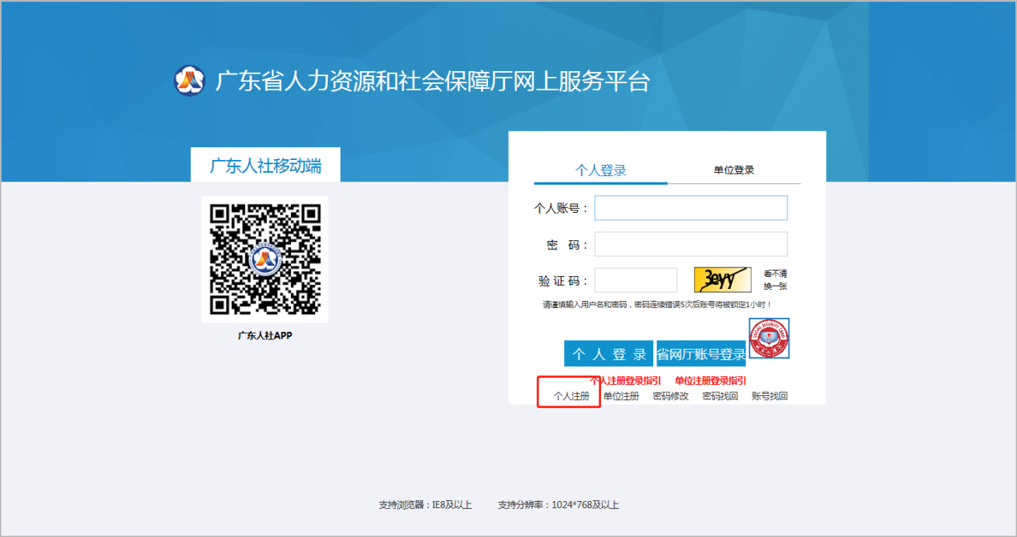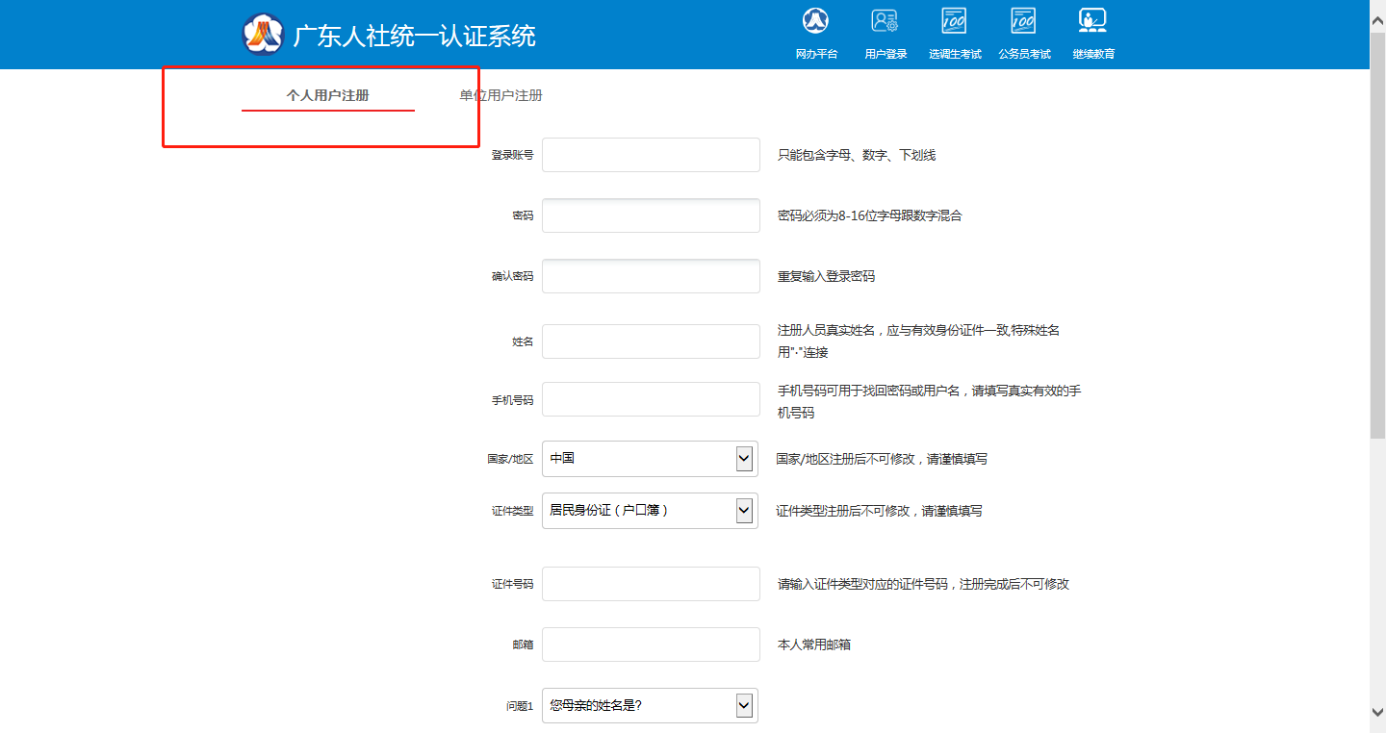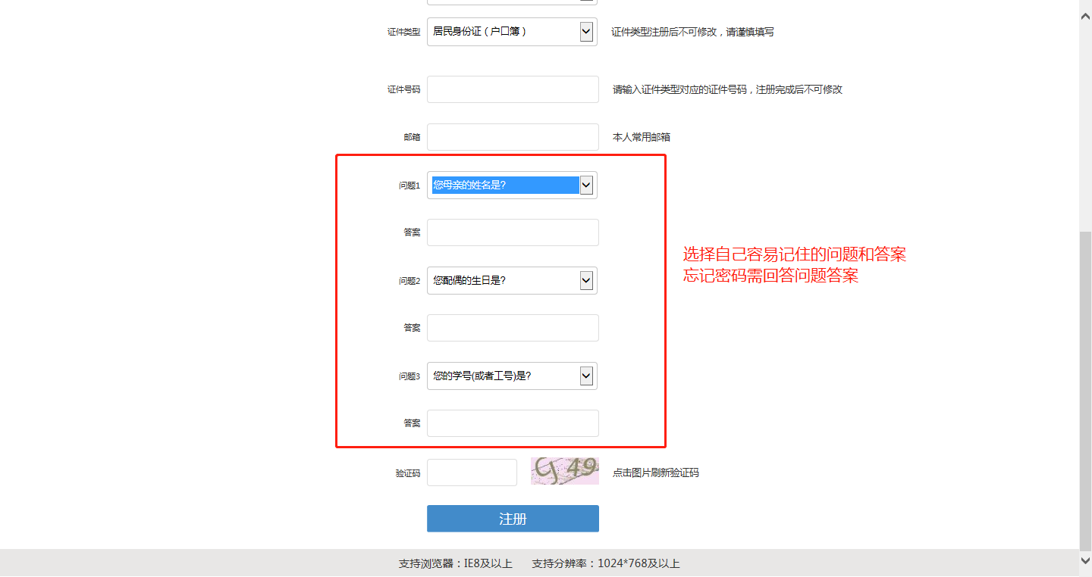

第二步：进入网上服务平台，点击→个人注册→选择个人用户注册→填写个人信息→注册。此账号为参保人今后网上办理相关人力资源和社会业务的登陆账户，请妥善保管。

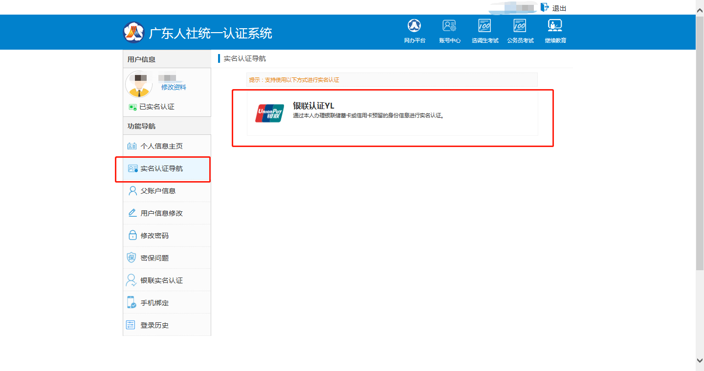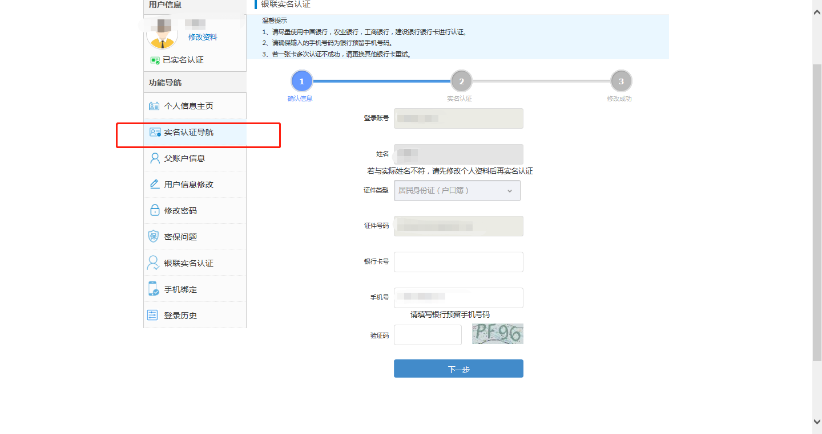

第三步：注册成功后，提示须进行个人实名认证，实名认证时需用可以网上支付的银联卡认证（不是所有银联卡都能验证)。实名认证成功后关闭浏览器，重新打开省人社的网站，登录后再申请待遇，否则系统会反复提示申请人实名认证。
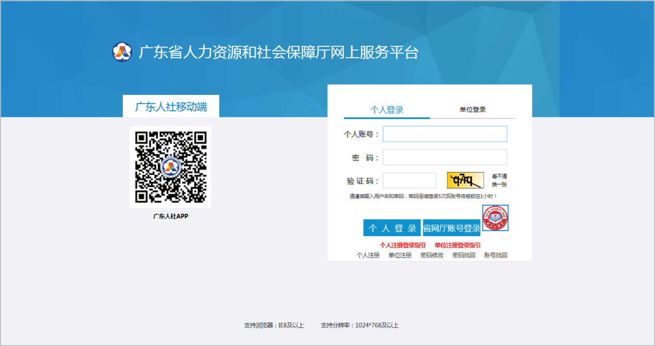

第四步：输入注册的账号、密码、验证码，点击个人登录。登录之后出现以下页面↓

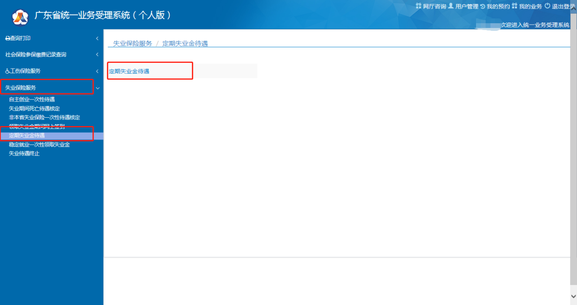
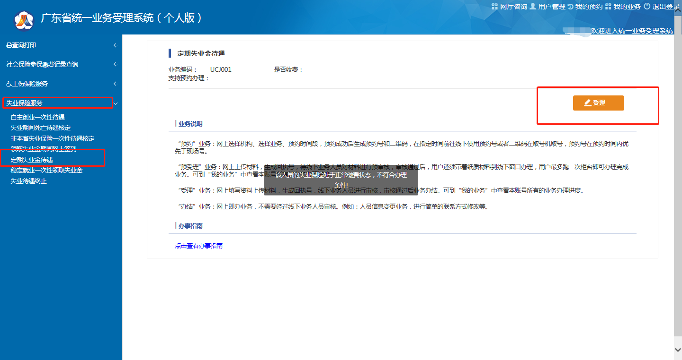
(上图中黑色的提示框出现时，说明失业人员原单位未在税务机关办理停保手续，无法申请失业金)
第五步：点击→失业保险服务→定期失业金待遇→受理
（注意：需确认原工作单位已到税务局办理失业保险减员，处于暂停参保状态，如失业人员当月正常缴费无法申领定期失业金待遇，需次月或提醒原工单位单位减员后，才能网上申请。）

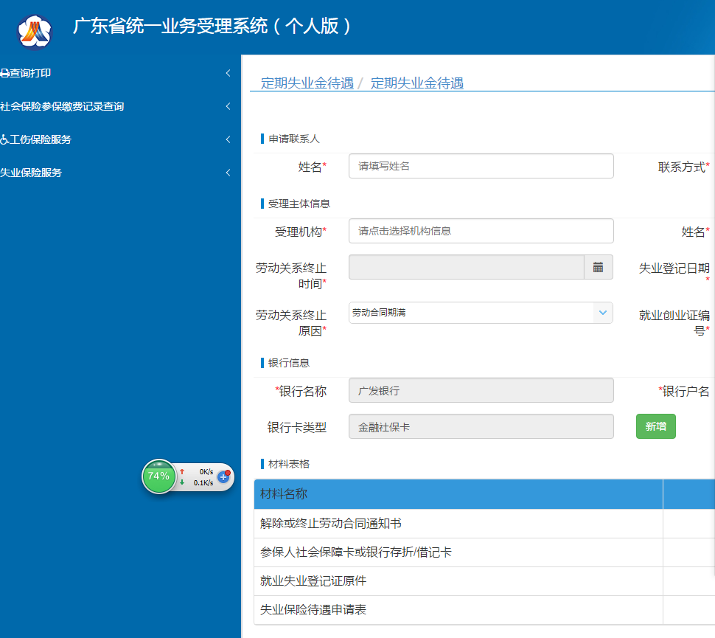
第六步：点击受理之后，进入申请定期失业金待遇页面，失业人员需准确填写个人失业具体信息。如需变更支付银行卡信息，可在银行信息栏点击“新增”（绿色）按钮进入页面按提示操作更改保存。
网上申请失业金需上传的资料：
1、《解除或终止劳动合同通知书》的图片；
2、社会保障卡或银行存折/借记卡的图片；（注意：上传的账号与申请时录入的银行账号必须一致，账号需拍摄清晰，方便失业保险经办人员核对。）
3、已办理失业登记的《就业失业登记证》本人照片页（含登记证编码的第2页）和“办理失业登记”页（含失业登记时间的第6页 ，方便失业保险经办人员核对其是否已经办理失业登记）的图片；
4、准确填写的《失业保险待遇申请表》电子文档或图片。
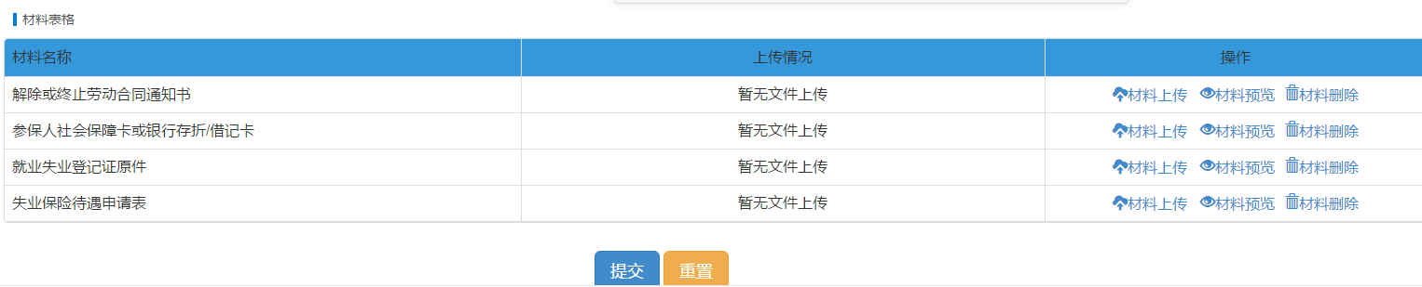
（注意：失业人员必须将申请失业金材料自行拍摄保存，再逐项上传后提交，否则失业保险经办人员无法成功受理业务。）
第七步：提交成功后，申请人可在受理系统中：我的业务→查询个人业务受理进度情况。

